7 maja 2020 klasa 5a

Temat: Dodawanie liczb całkowitych.

Cele lekcji:
Uczeń:
- dodaje liczby całkowite o tych samych i różnych znakach,
-wie co to są liczby całkowite.

Proszę obejrzeć film zamieszczony poniżej, aby lepiej zrozumieć zasadę dodawania liczb całkowitych.
https://www.youtube.com/watch?v=oK1aEAVTxFw

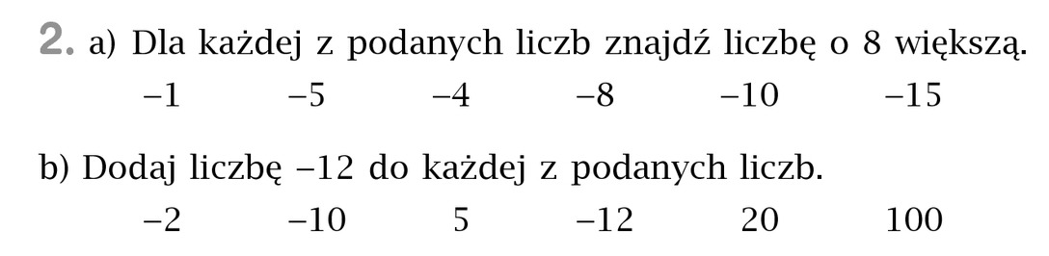
Zad. 2 str. 213

- -1 + 8 = 7 b) -2 + (-12) = -14
-5 + 8 = 3 -10 + (-12) = -22
- -4 + 8 = 4 5+ (-12) = -7
- -8 + 8 = 0 -12 + (-12) = -24
- -10 + 8 = -2 20 + (-12) = 8
-15 + 8 = -7 100 + (-12) = 88

Zanim zrobimy kolejne zadanie przypominam:
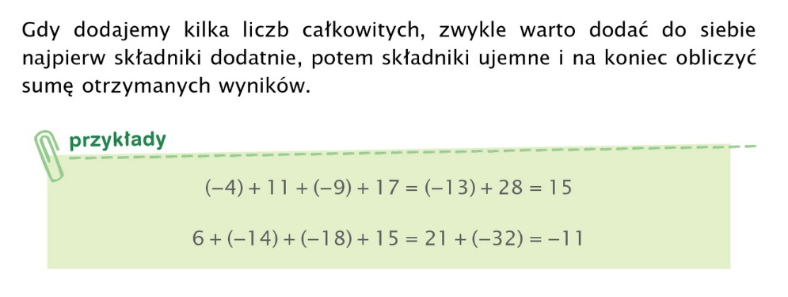

Zad. 3 str. 213
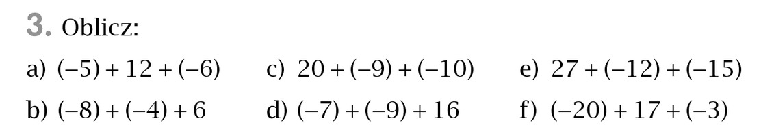

- = (-11) + 12 = 1
- = (-12) + 6 = - 6
- = 20 + (-19) = 1
- = (-16) + 16 = 0
- 27 + (-27) = 0
- (-23) + 17 = - 6

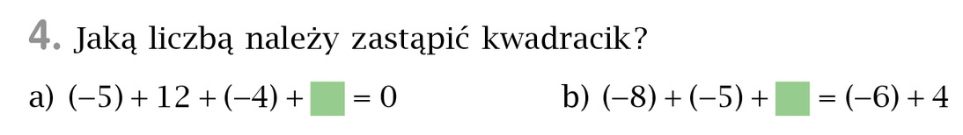
Zad. 4 str. 213

- (-9) +12 + x = 0 b) (-13) + x = - 2
3 + x = 0 x = 11
x = -3

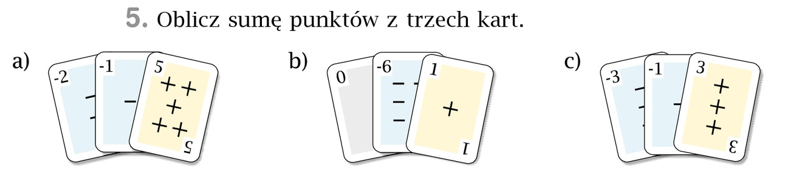
Zad. 5 str. 213

- (-2) + (-1) + 5 = (-3) +5 = 2
- 0 + (-6) + 1 = -5
- (-3) + (-1) + 3 = (-4) + 3 = -1

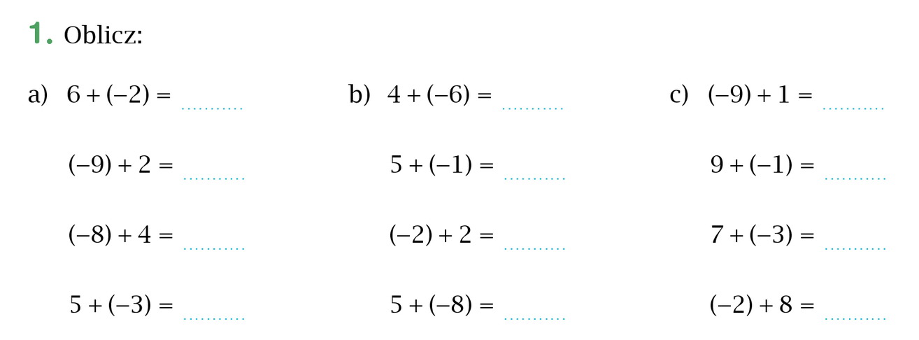
Proszę wykonać dwa ćwiczenia poniżej:

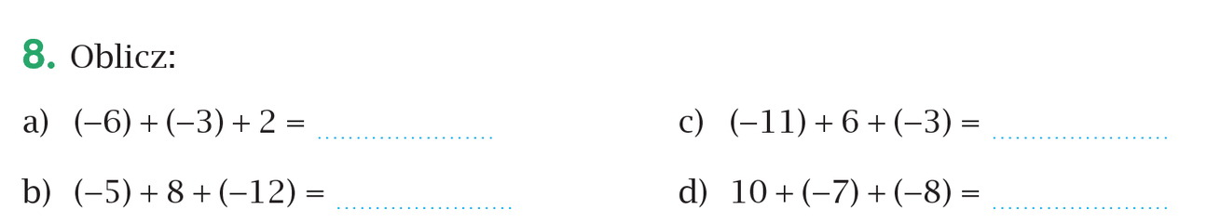

Rozwiązań nie odsyłamy.

